Les bouchons d’amour

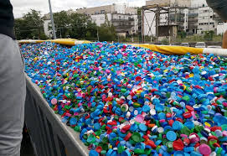
Les bouchons collectés servent a
fabriquer des palettes en plastique
recyclé.
L’argent récolter sert a aider les
personne en situation de handicape,
l’ragent sert a acheter du matérielle
handisport par exemple

On broie les bouchons pour en faire
des confetti et ensuite on les mais les
mais dans une crosse cuve a 90°C
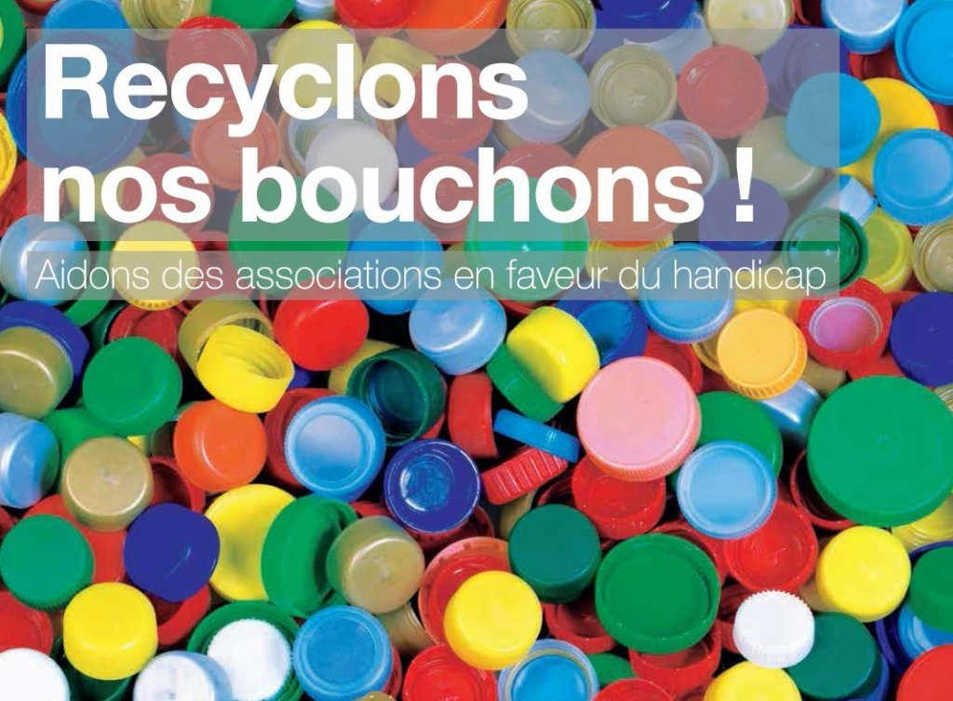
et ensuite on monte la température
a 250°C pour le faire fondre quand le
plastique et fondu on le mais dans un
moule de palette en plastique

Il y a des lieu de collecter disponible partout
en France

